BIBLIOTEKA SZKOLNA OGŁASZA KONKURS CZYTELNICZY

NAJLEPSZY CZYTELNIK
ROKU SZKOLNEGO 2023/2024
klas I-III oraz klas IV-VIII

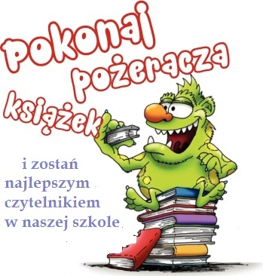

REGULAMIN KONKURSU

NAJLEPSZY CZYTELNIK
ROKU SZKOLNEGO 2023/2024
klas I-III oraz klas IV- VIII

CELE KONKURSU:
- Promocja czytelnictwa.
- Utrwalanie nawyku obcowania z książką.
- Podnoszenie kultury czytelniczej uczniów.
- Zachęcenie do czytania książek spoza kanonu lektur obowiązkowych.
- Kształtowanie umiejętności czytania ze zrozumieniem i przekazywania zapamiętanych wiadomości.

ZASADY KONKURSU:
- Konkurs przeznaczony jest dla wszystkich uczniów naszej szkoły.
- Czas trwania konkursu - cały rok szkolny 2023/2024.
- Ocenie konkursowej podlega: aktywność i kultura czytelnicza uczniów, której wyrazem jest liczba wypożyczonych książek, terminowość oddawania książek przez czytelnika, dbałość czytelnika o wypożyczone książki, kultura zachowania ucznia na terenie biblioteki.
- Ogłoszenie wyników konkursu nastąpi 10.06.2024r.
5. Zwycięzcę konkursu wyłania nauczyciel bibliotekarz.
6. Zwycięzcy konkursu otrzymują dyplom oraz nagrodę książkową.
7. Rozdanie nagród laureatom konkursu, odbędzie się w czerwcu.

ZOSTAŃ NAJLEPSZYM CZYTELNIKIEM
W NASZEJ SZKOLE I ZDOBĄDŹ NAGRODĘ

